Διαδρομές και κατευθύνσεις στο χώρο
Ευθείες διαδρομές
Μετακίνηση με κατεύθυνση προς τα εμπρός, προς τα πίσω, προς τα πλάγια (Α-Δ), σε σχήμα σταυρού
Μετακίνηση με κατεύθυνση διαγώνια
Διαδρομή ζιγκ-ζαγκ
Κυκλικές διαδρομές
Μετακίνηση σε ημικυκλική τροχιά (Α-Δ)
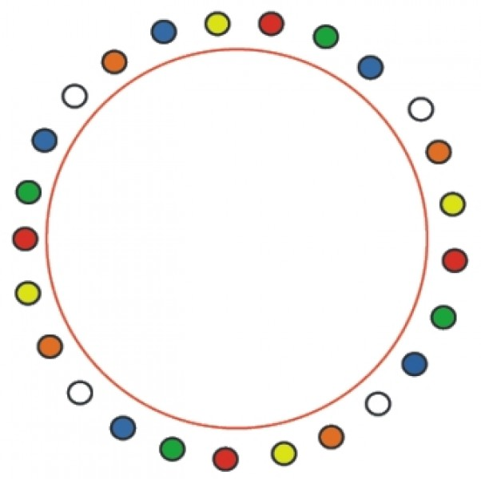
Παράδειγμα χορογραφίας με εναλλαγές σχημάτων και σχηματισμών

Στην αρχική διάταξη, οι ασκούμενοι βρίσκονται περιμετρικά στην περιφέρεια ενός κύκλου ενώ στη συνέχεια σχηματίζουν δύο ομόκεντρους κύκλους που κινούνται σε αντίθετες τροχιές (Αστροφα, δηλ. αντίθετα από τη φορά των δεικτών του ρολογιού και Δστροφα, δηλ. προς τη φορά των δεικτών του ρολογιού)

Οι δύο κύκλοι χωρίζονται κάθετα, σχηματίζοντας δύο ημικύκλια, τα οποία στη συνέχεια καταλήγουν σε δύο ευθείες γραμμές. Οι ασκούμενοι στις γραμμές κινούνται προς τα εμπρός και με μεταβολή και προς τα πίσω ενώ στη συνέχεια αλλάζουν θέσεις αντιμέτωπα.

Οι δύο ευθείες ‘κλείνουν’ προς το κέντρο σχηματίζοντας ένα ‘Χ’. Όλοι οι ασκούμενοι έχουν μέτωπο Αστροφα και είναι πιασμένοι από τη μέση ώστε να μικρύνει η νοητή ακτίνα του κύκλου και ως εκ τούτου ο χρόνος μετάβασης από τη μια θέση στην άλλη. Από αυτή τη θέση κινούνται σαν ‘έλικας’, Αστροφα.
Σημείωση 1: σχηματισμός ονομάζεται η διαδικασία μετάβασης από το ένα σχήμα στο άλλο, ενώ σχήμα το τελικό αποτέλεσμα.
Σημείωση 2: η μετάβαση από το ένα σχήμα στο άλλο κυμαίνεται από 8-16 χρόνους, ανάλογα με τον αριθμό των συμμετεχόντων.

